实验03 串操作指令、程序控制指令、处理器控制指令

一、实验目的
掌握串操作指令、程序控制指令、处理器控制指令，会阅读分析、编写简单的程序段。

二、实验内容
1. 串操作指令、处理器控制指令-位控制指令
阅读程序，分析其功能。并做合适的注释。
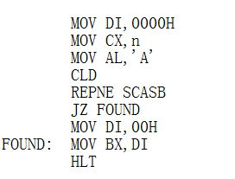

2.条件转移指令
阅读程序，分析其功能。并做合适的注释。
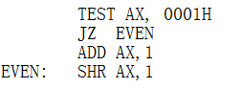

3. 循环指令
阅读程序，分析其功能。并做合适的注释。
